Пояснительная записка.
Тематическое направление. Патриотическое воспитание
Тема воспитательного мероприятия. Георгиевская ленточка-символ Победы.
Актуальность выбора темы
Исторически сложилось так, что любовь к Родине, патриотизм во все времена в Российском государстве были чертой национального характера. Но в силу последних перемен все более заметной стала утрата нашим обществом традиционного российского патриотического сознания. Уходят из жизни ветераны. Сейчас их можно пересчитать по пальцам. Патриотическое воспитание подрастающего поколения всегда являлось одной из важнейших задач современного общества. Патриотизм - сложное и высокое человеческое чувство, оно так многогранно по своему содержанию, что неопределимо несколькими словами. Это любовь к родным и близким людям, к малой Родине, преклонение перед подвигом и гордость за свой народ. Патриотическое воспитание неотъемлемо связано с ознакомлением окружающего нас мира. Детство - самая благодатная пора для привития священного чувства любви к Родине. Мы не должны забывать тех, кто отстоял свободу и независимость нашего народа. Верно, сказано: «Забыл прошлое - потерял будущее». Но мы должны не только помнить, но и быть достойными их великого подвига. Создание проекта направлено на воспитание у обучающихся чувства гордости за свой народ, уважения к его свершениям и достойным страницам истории.
Целевая аудитория: учащиеся 9 класса
Цель: расширить представление обучающихся о ВОВ
Задачи:
- воспитание патриотизма, интереса и уважения к историческому прошлому, бережного отношения к традициям своего народа;
- формирование бережного отношения к «Георгиевской ленточке»
- развитие творческих способностей при изготовлении георгиевской ленты;
Планируемые результаты:
• Учащиеся должны усвоить традиции, связанные с этим праздником,
• Воспитывать уважительное отношение к старшим, к ветеранам.
Форма проведения: беседа с использованием видеофрагмента и анализом текстовой информации, работа в группах и парах.
Ход классного часа
- Вступительное слово учителя:
- Дорогие мои ребята! Приближается знаменательная дата – 78-летие Победы в Великой Отечественной войне. Сегодня мы поговорим с вами о георгиевской ленточке, которая стала символом героизма, мужества и Победы нашего народа.
Когда на раненную Землю,
Пришла победная весна!
Волной народного веселья
Проникла в каждый дом она!
Парад Победы… Флаги… Лица…
И песни праздничный мотив.
Над площадью, как будто – птица
Цветная ленточка летит…
Из прошлого, из вечности
Летит она сейчас…
Георгиевская ленточка,
Объединяя нас
История происхождения «Георгиевской ленточки».
История о георгиевской ленте пришла к нам из далекого прошлого. Ленточка получила свое название от ордена Святого Георгия, которого еще называют Победоносцем. Существует легенда, в которой рассказывают, что в озере жил змей, который пожирал людей. Осталась одна девица. Ее отвели к берегу озера. Когда змей стал приближаться к ней, вдруг появился на белом коне Георгий, который копьем поразил змея и спас девушку. Так он прекратил уничтожение людей.
В 1769 году в Зимнем дворце в Санкт-Петербурге состоялась торжественная церемония. Екатерина II подписала статус Военного ордена Святого Великомученика Победоносца Георгия. В дворцовой церкви отслужили Божественную литургию, были освящены знаки ордена - крест, звезда и лента. Знак ордена представлял собой равноконечный крест с расширяющимися концами, покрытый белой эмалью. В центральном медальоне на лицевой стороне был помещен образ святого Георгия на белом коне, на оборотной монограмма - «СГ», то есть «Святой Георгий».
Лента двухцветная - чёрный и жёлто-оранжевый - означают «дым и пламя». Также считается, что эти цвета символизируют собой смерть и воскрешение. Св. Георгий трижды прошёл через смерть и дважды был воскрешаем. Звезда была четырехконечной, золотой, с монограммой и девизом в центре - «За службу и храбрость». Георгиевская лента создавалась как часть наградного комплекта, состоящего из ордена Святого Георгия, Георгиевского креста и ленты.
Георгиевский орден был разделен на четыре класса. Первая степень ордена имела три знака: крест, звезду и ленту, которая носилась через правое плечо под мундиром. Вторая степень ордена также имела звезду и большой крест, который носился на шее на более узкой ленте. Третья степень - малый крест на шее, четвертая – малый крест в петлице.
Вы наверно знаете , что в канун праздника с 24 апреля по 9 мая начиная с 2005 года в России проводится масштабная акция под названием «Георгиевская ленточка», которая была приурочена к 60- летию Победы Великой Отечественной войны ,. Акция начинается с распространения среди населения отрезков лент, по форме и цвету напоминающую Георгиевскую ленту.
- Георгиевская лента – символ памяти, уважения к подвигу солдат.
Это – символ Победы.
Ежегодно, начиная с 2005 года, в период с 24 апреля по12 мая на улицах городов, поселков, сел проходит акция «Георгиевская лента», приуроченная к очередной годовщине Победы в ВОВ.
Георгиевская ленточка является одним из наиболее узнаваемых символов российской действительности последних лет.
Георгиевская ленточка стала символом борьбы Донбасса против нацизма сегодня.
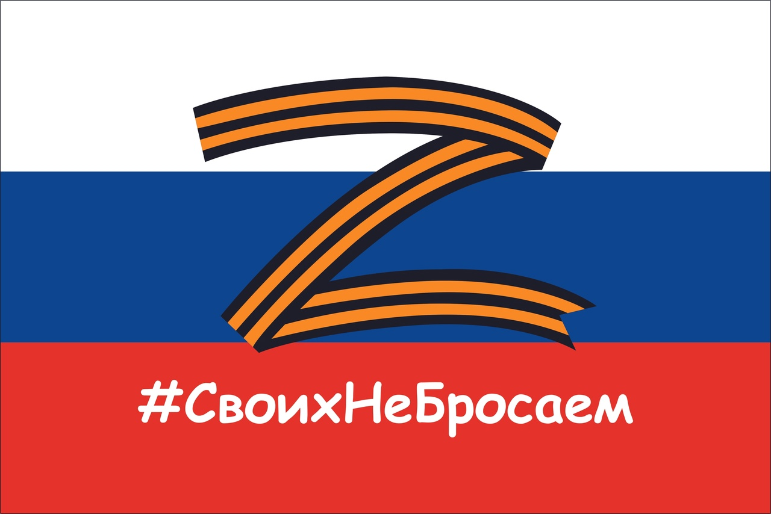
Это символ памяти и непокоренности.
Выступление учащихся:
1 ученик: Георгиевская лента – и порох, и огонь,
И горечь слёз, и радость Дня Победы.
Не просто гордый символ, а шёлковый погон,
За добрый мир, что нам добыли деды.
2 ученик: Георгиевская лента – как выживший цветок,
Что видел злом загубленное детство,
Сожжённые селенья, руин смертельный смог...
Не просто символ – памяти наследство.
3 ученик: Георгиевская лента – двух цвет простых полос –
На фронтовых дорогах кровь и пламя,
И жизней эшелоны, ушедших под откос...
И злом исполосованное знамя.
4 ученик: Георгиевская лента – и порох, и огонь –
И скорбь души, и солнце жизни новой.
Узор двухцветных линий – истории ладонь,
Судьбы орнамент... Памятное слово.
Сегодня предлагаю вместе с вами сделать брошь с георгиевской ленточкой, как символ нашего с вами бережного отношения к традициям своего народа.( Дети по группам делают броши, завязывают себе на груди ленточки.
Учитель: Надевая ленту, мы говорим «Мы помним! Мы гордимся!»

Классный час закончен. Всем большое спасибо за внимание.
Приложение 1

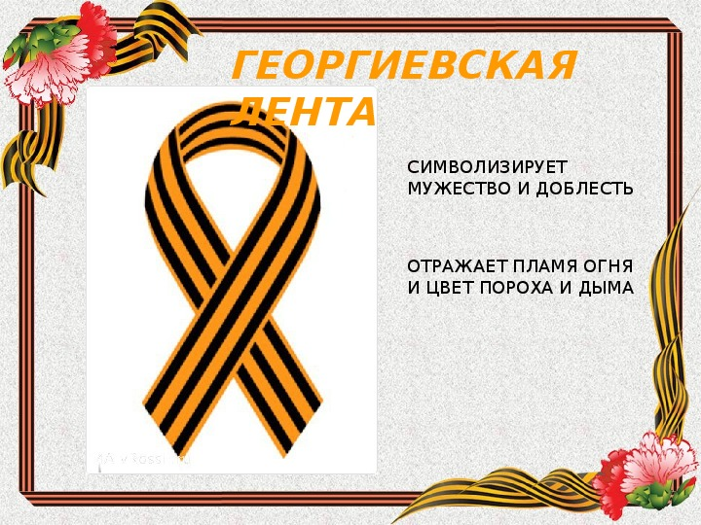
Приложение 2 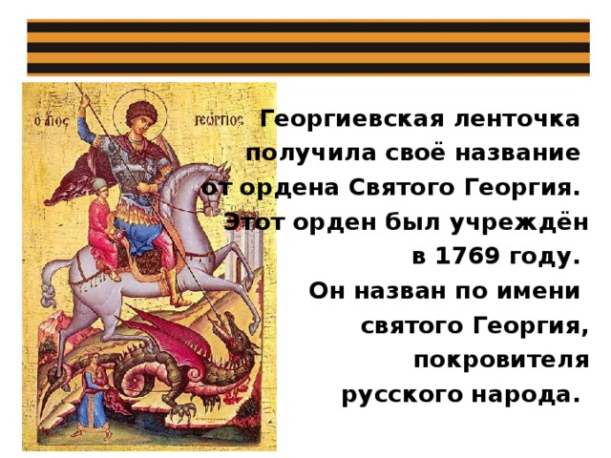

Приложение 3

Литература

- Военный орден Святого Великомученика и Победоносца Георгия. Именные списки 1769—1920. Биобиблиографический справочник. Отв.сост. В. М. Шабанов. М., «Русскій міръ», 2004. 928 c., илл.
- Дуров В.А.Русские награды XIII - XX вв.-М.: Просвещение, 1997-160с.
- Мурашев Г.А. Титулы, чины, награды - СПб : ООО "Издательство Полигон", 2001 - 352с., ил.
- Энциклопедия окружающего мира. Москва «Махаон» 2005г.
- Энциклопедия: Чудеса света. Москва «Росмэн» 2005г.
- Интернет ресурсы.

